Комплект оценочных материалов по дисциплине
«Основы цифровых технологий в конструировании
технологического оборудования»

Задания закрытого типа

Задания закрытого типа на выбор правильного ответа
Выберите один правильный ответ

1. Целью изучения САПР является
А) знакомство с отдельными особенностями программных решений.
Б) знакомство с возможностью работы на различных аппаратных и программных платформах
В) знакомство с новейшими техническими средствами и программными продуктами для комплексных решений в области автоматизации проектирования, конструирования и анализа.
Г) знакомство с работой комплексной компьютеризационной инженерной деятельностью.
Правильный ответ: В
Компетенции (индикаторы): ПК-5 (ПК-5.1)

2. Определение свойств и исследование работоспособности заданного проектируемого объекта, называется?
А) Проектная процедура
Б) Анализ
В) Параметр
Правильный ответ: Б
Компетенции (индикаторы): ПК-5 (ПК-5.1)

3. Параметры бывают?
А) Выходные, внутренние, внешние
Б) Низкие, средние, высокие
В) Электронные, механические
Правильный ответ: А
Компетенции (индикаторы): ПК-5 (ПК-5.1)

4. Что такое CAD-система?
А) Система автоматизированного проектирования
Б) Система управления базами данных
В) Система автоматизированного производства
Г) Система управления проектами
Правильный ответ: А
Компетенции (индикаторы): ПК-5 (ПК-5.1)

5. Что такое CNC-станок?
А) Станок с числовым программным управлением
Б) 3D-принтер
В) Робот- манипулятор
Г) Лазерный резак
Правильный ответ: А
Компетенции (индикаторы): ПК-5 (ПК-5.1)

6. Что такое Мультилиния?
А) Это сложный примитив, состоящий из одного или нескольких связанных между собой прямолинейных и дуговых сегментов
Б) Это объект, состоящий из пучка ломаных, параллельных друг другу линий
В) Это бесконечные в обе стороны линии
Г) Это множество соединенных полос
Правильный ответ: Б
Компетенции (индикаторы): ПК-5 (ПК-5.1)

7. Что такое Эллипс?
А) Это примитив, являющийся частью окружности
Б) Это сложный примитив, состоящий из одного или нескольких связанных между собой сегментов
В) Это геометрическое место точек, сумма расстояний до которых от двух фиксированных точек (фокусов) постоянна
Правильный ответ: В
Компетенции (индикаторы): ПК-5 (ПК-5.1)

Задания закрытого типа на установление соответствия

Установите правильное соответствие.
Каждому элементу левого столбца соответствует только один элемент правого столбца.

1. Установить соответствие между классами САПР и их содержанием
1) САПР низкого уровня | А) многомодульные системы, предназначены для проектирования сложных, состоящих из сотен и тысяч деталей и узлов изделий
2) САПР высокого уровня | Б) системы, предназначены для использования в автономном режиме на локальном компьютере или в составе корпоративной сети
3) САПР среднего уровня | В) системы данного класса позволяют осуществлять не только двухмерное, но и трехмерное проектирование сложных объектов, используя параметризацию, с одновременным построением математической модели объекта и анализом его функционирования в реальных физических условиях
Правильный ответ: 1-Б; 2-А; 3-В
Компетенции (индикаторы): ПК-5 (ПК-5.1)

2. Установить соответствие между понятием и его сущностью
1) Проектирование | А) разработка комплексной технической документации или проекта, содержащего чертежи, расчеты, пояснительные записки, технологические карты и т.д.
2) Цель инженерного проектирования | Б) процесс составления описания, необходимого для создания еще не существующего объекта
Правильный ответ: 1-Б; 2-А
Компетенции (индикаторы): ПК-5 (ПК-5.1)

3. Установить соответствие между определением и понятием
1) Внешнее проектирование | А) предпроектные исследования и разработка ТЗ
2) Внутреннее проектирование | Б) разработка технического предложения, эскизного проекта, технического и рабочего проектов
Правильный овеет: 1-А; 2-Б
Компетенции (индикаторы): ПК-5 (ПК-5.1)

4. Установить соответствие между определением и понятием.
1) Изделие | А) смена состояний, функционирующая техническая система
2) Устройство | Б) результат изготовления или сборки
3) Процесс | В) объект, созданный для выполнения определённых функций
Правильный ответ: 1-Б; 2-В; 3-А
Компетенции (индикаторы): ПК-5 (ПК-5.1)

5. Установить соответствие между определением и понятием
1) Булевая операция в Компас 3D | А) кривая, построенная путём последовательного задания точек, которая позволяет создавать гладкие изогнутые линии
2) Сплайн по точкам в Копас 3D | Б) процесс добавления или вычитания материала из плоской фигуры (эскиза) будущей трехмерной модели детали.
Правильный ответ: 1-Б; 2-А
Компетенции (индикаторы): ПК-5 (ПК-5.1)

6. Установить соответствие между операцией и её назначением
1) Операция «Уклон» в программе КОМПАС-3D | А) позволяет скосить углы, по сути, данная операция не характеризуется радиусом, а задаётся двумя параметрами: углом и длиной
2) Операция «фаска» в программе КОМПАС-3D | Б) позволяет придать уклон плоской или цилиндрической грани на заданный угол
Правильный ответ: 1-Б; 2-А
Компетенции (индикаторы): ПК-5 (ПК-5.1)

7. Установить соответствие между видами САПР и их назначением
1) Машиностроительные | А) разработка широчайшего спектра изделий: от создания аэрокосмических систем до проектирования кофеварок и кухонных комбайнов
2) Изделия микроэлектроники | Б) разработка принципиальных схем и схем подключения электротехнического оборудования, его пространственная компоновка, ведение баз данных готовых изделий
3) Электротехнические | Б) проектирование принципиальных и монтажных схем, печатных плат, автоматическое размещение элементов изделий, автотрассировка
Правильный ответ: 1-А, 2-В, 3-Б
Компетенции (индикаторы): ПК-5 (ПК-5.1)

8. Установите соответствие между технологическими операциями и осуществляемыми их механизмами
1) Настройки рабочих органов на режим работы | А) подналадочные механизмы
2) Контроля состояния ОО | Б) органы управления
3) Управления | В)контрольно-измерительные приборы (КИП)
Правильный ответ: 1-А, 2-В, 3-Б
Компетенции (индикаторы): ПК-5 (ПК-5.1)

Задания закрытого типа на установление правильной последовательности

Установите правильную последовательность.
Запишите правильную последовательность букв слева направо

1. Установите правильную последовательность технологических машин в зависимости от степени автоматизации (от меньшего к большему)
А) многооперационная автоматическая машина
Б) машины с полностью автоматическим управлением
В) простая автоматическая машина
Правильный ответ: В, А, Б
Компетенции (индикаторы): ПК-5 (ПК-5.1)

2.Установите правильную последовательность этапов процесса проектирования
А) технический проект
Б) техническое предложение
В) эскизный проект
Г) рабочий проект
Д) разработка технического задания
Правильный ответ: Д, Б, В, А, Г;
Компетенции (индикаторы): ПК-5 (ПК-5.1)

3. Установите правильную последовательность этапов проектирования деталей в пищевой промышленности
А) поиск допустимых (оптимальных) функциональных элементов
Б) документирование конструкции детали
В) определение конструктивной схемы, значений некоторых параметров, полученных на основании эскизного проектирования
Г) представление детали в виде пространственной модели
Д) формирование технических требований к изготовлению деталей
Е) определение состава функционального элемента
Ё) определение номинальных значений в холодном свободном состоянии
Правильный ответ: В, Е, А, Ё, Д, Б, Г;
Компетенции (индикаторы): ПК-5 (ПК-5.1)

Задания открытого типа
Задания открытого типа на дополнение

Напишите пропущенное слово (словосочетание)

1. Процесс составления описания, необходимого для создания еще не существующего объекта (алгоритма его функционирования или алгоритма процесса), который осуществляется преобразованием первичного описания (ТЗ), оптимизацией заданных характеристик объекта и алгоритма его функционирования, называется ________________
Правильный ответ: проектирование
Компетенции (индикаторы): ПК-5 (ПК-5.1)

2. Разработка комплексной технической документации или проекта, содержащего чертежи, расчеты, пояснительные записки, технологические карты и т.д., необходимые для производства изделий и организации выполнения технологических процессов, называют_________________________________
Правильный ответ: цель инженерного проектирования/целью инженерного проектирования;
Компетенции (индикаторы): ПК-5 (ПК-5.1)

3. Системы, позволяющие создавать изделия самого широкого профиля; большинство машиностроительных САПР можно отнести именно к ______________________________
Правильный ответ: универсальным системам/универсальная система
Компетенции (индикаторы): ПК-5 (ПК-5.1)

4. Проектирование, при котором раньше выполняются этапы, связанные с низшими иерархическими уровнями, называется _____________
Правильный ответ: восходящее проектирование
Компетенции (индикаторы): ПК-5 (ПК-5.1)

5. Проектирование, при котором решение задач высших иерархических уровней предшествует решению задач более низких уровней, называется _____________
Правильный ответ: нисходящее проектирование
Компетенции (индикаторы): ПК-5 (ПК-5.1)

6. Исследование свойств объекта в некоторой области пространства внутренних параметров, называется ______________
Правильный ответ: многовариантный анализ
Компетенции (индикаторы): ПК-5 (ПК-5.1)

Задания открытого типа с кратким свободным ответом

Дайте ответ на вопрос

1. Перечислите минимум 3 из известных вам систем САПР низкого уровня.
Правильный ответ должен содержать минимум 3 из следующих элементов:
1)AutoCAD, 2) MiniCAD, 3) КОМПАС-ГРАФИК, 4) CADdy
Компетенции (индикаторы): ПК-5 (ПК-5.1)

2. При помощи какой операции, расположенной на Панели инструментов Редактирование детали, в системе КОМПАС-3D можно построить сплошную (замкнутую по кольцевой траектории) фаску на прямолинейных ребрах торцевой поверхности шестигранной гайки?
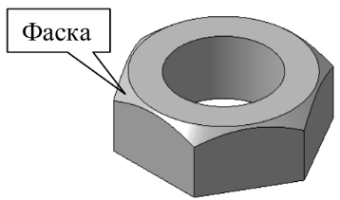
Правильный ответ: При помощи команды Операция фаска
Компетенции (индикаторы): ПК-5 (ПК-5.1)

3. Этапы какого процесса представлены на структурной схеме?
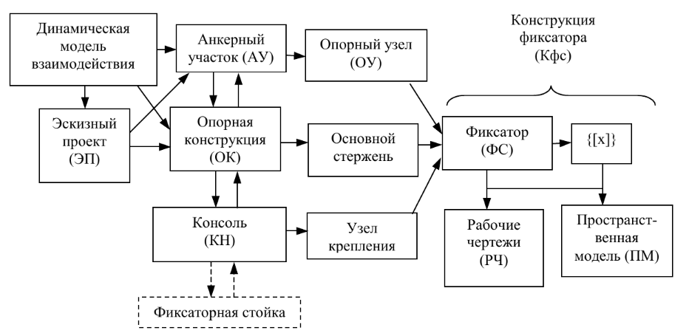
Правильный ответ: на структурной схеме представлены этапы проектирования детали
Компетенции (индикаторы): ПК-5 (ПК-5.1)

4. Что за структурная схема представлена на данном рисунке?
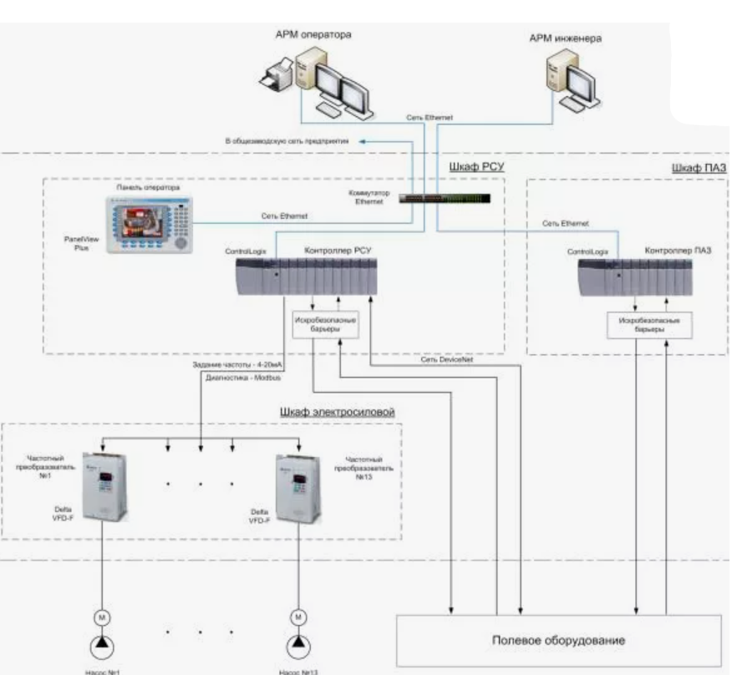

Правильный ответ: На данном рисунке представлена структурная схема КТС
Компетенции (индикаторы): ПК-5 (ПК-5.1)
5. Перечислите минимум 2 из известных вам задач построения КТС.
Правильный ответ должен содержать все 2 элемента:
1)определение номенклатуры устройств и их количественного состава, 2) объединение отдельных устройств в единый комплекс
Компетенции (индикаторы): ПК-5 (ПК-5.1)

6. Перечислите минимум 2 из известных вам систем САПР среднего уровня.
Правильный ответ должен содержать минимум 2 из следующих элементов:
1) Mechanical Desktop, 2) SolidWorks, 3) SolidEdge;
Компетенции (индикаторы): ПК-5 (ПК-5.1)

7. Перечислите минимум 3 из известных видов взаимодействий среды с технической системой
Правильный ответ должен содержать минимум 3 из следующих элементов: 1) среда-потребитель 2) среда, обеспечивающая процесс 3) среда, содействующая решению поставленной задачи 4) среда, препятствующая решению задачи
Компетенции (индикаторы): ПК-5 (ПК-5.1)

8. Перечислите минимум 3 из известных вам систем САПР высокого уровня
Правильный ответ должен содержать минимум 3 из следующих элементов:
1) Pro/ENGINEER, 2) EVCLID QUANTUM, 3) T-FLEX CAD, 4) СПРУТ;
Компетенции (индикаторы): ПК-5 (ПК-5.1)

9. Перечислите минимум 4 из известных вам назначений видов систем
Правильный ответ должен содержать минимум 4 из следующих элементов:
1) геоинформационные 2) оборудование промышленных установок и сооружений 3) архитектурные 4) машиностроительные 5) изделия микроэлектроники
Компетенции (индикаторы): ПК-5 (ПК-5.1)

10. Перечислите минимум 5 из известных вам видов базовых обеспечений САПР
Правильный ответ должен содержать минимум 5 из следующих элементов:
1) программное обеспечение 2) техническое обеспечение 3) математическое обеспечение 4) лингвистическое обеспечение 5) информационное обеспечение 6) организационное обеспечение 7) методическое обеспечение
Компетенции (индикаторы): ПК-5 (ПК-5.1)

Задания открытого типа с развернутым ответом

Дайте ответ на вопрос

1. Перечислите минимум 4 из известных вам способа организации информационных потоков
Время выполнения – 20 мин.
Ожидаемый результат:
способы организации информационных потоков следующие: индивидуальные автоматизированные рабочие места; распределенные одноуровневые системы; распределенные многоуровневые системы; интегрированные многоуровневые системы; интегрированные системы управления предприятием.
Критерий оценивания:
правильный ответ должен содержать минимум 4 из следующих элементов: 1) индивидуальные автоматизированные рабочие места 2) распределенные одноуровневые системы 3) распределенные многоуровневые системы 4) интегрированные многоуровневые системы 5) интегрированные системы управления предприятием.
Компетенции (индикаторы): ПК-5 (ПК-5.1)

2. Каким образом в системе КОМПАС-3D должен быть построен эскиз поверхности отсечения, чтобы, в результате использования операции Сечение по эскизу, на трехмерной модели детали получился сложный ступенчатый разрез с определенным уклоном секущих поверхностей?
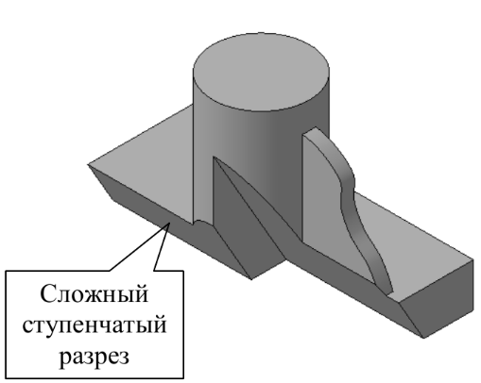

Время выполнения – 20 мин.
Ожидаемый результат: контур эскиза поверхности отсечения должен быть построен на вспомогательной плоскости, расположенной под некоторым углом к верхней торцевой грани прямоугольного основания детали
Критерий оценивания: полное соответствие приведённому ниже пояснению:
контур эскиза поверхности отсечения должен быть построен на вспомогательной плоскости, расположенной под некоторым углом к верхней торцевой грани прямоугольного основания детали
Компетенции (индикаторы): ПК-5 (ПК-5.1)

